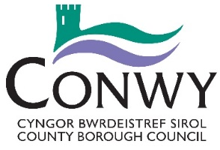
Canolfannau Teuluoedd Conwy
Manylion Cyswllt

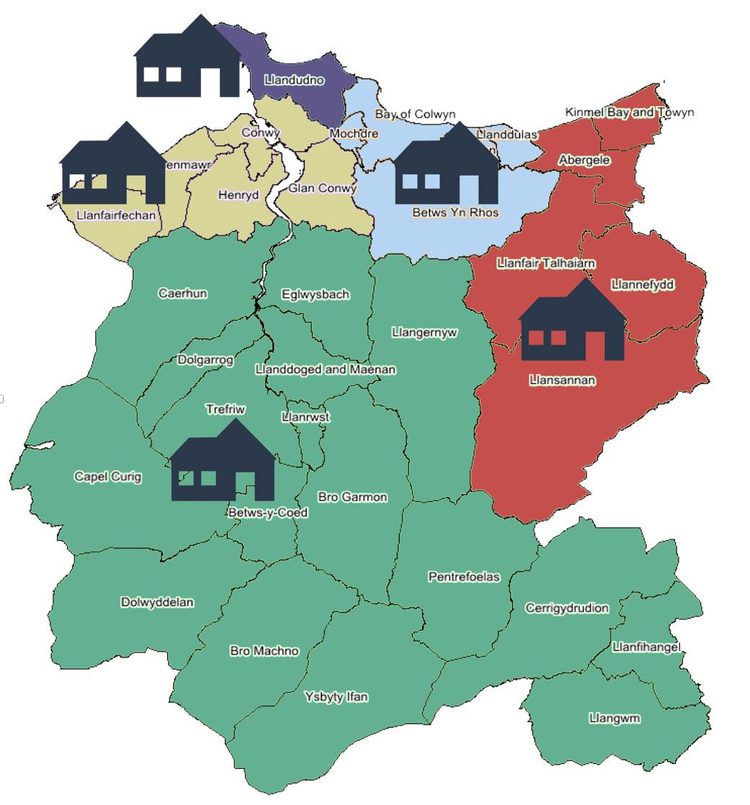
Tîm Cefnogi Teuluoedd Conwy – Canolog
(Canolfan Ffordd Douglas)
F Ff)
Tîm Cefnogi Teuluoedd Conwy – Dwyrain
(Canolfan Dinorben)
Tîm Cefnogi Teuluoedd Conwy – Gogledd
(Eryl Wen)

Tîm Cefnogi Teuluoedd Conwy – Gorllewin
(Lleoliadau cymunedol)

Mae angen i lawer o bobl weithredol gefnogi ei gilydd i helpu plant ddatblygu'n oedolion iach.
Mae llawer o bobl a grwpiau ar draws ein cymunedau yn helpu teuluoedd, ac wrth weithio gyda’n gilydd, rydym yn parhau i helpu rhieni a phlant a phobl ifanc. Mae pump Tîm Cefnogi Teuluoedd Lleol, wedi eu lleoli mewn Canolfannau Teuluoedd ac yn y gymuned.
Rydym yn cyfuno’r holl gefnogaeth ac yn canolbwyntio ar anghenion pob ardal.

Tîm Cefnogi Teuluoedd Conwy – De (Canolfan Deuluoedd Llanrwst)

Tîm Cefnogi Teuluoedd | Lleoloiad  (a chyfeiriad ar gyfer post) | E bost | Rhif ffôn | Ardal
Tîm Cefnogi Teuluoedd - De | Canolfan Deulu Llanrwst  Watling Street  Llanrwst  LL26 0LS | teuluoedd.de@conwy.gov.uk | 01492 574140 | Ardaloedd wledig
Tîm Cefnogi Teuluoedd - Dwyrain | Canolfan Dinorben  Faenol Avenue  Abergele  LL22 7HT | teuluoedd.dwyrain@conwy.gov.uk | 01492 577757 | Bae Cinmel Towyn  Abergele Llansannan  Llanefydd Llanfair TH
Tîm Cefnogi Teuluoedd - Canolog | Canolfan Ffordd Douglas  3 Douglas Road  Bae Colwyn  LL29 7PE | teuluoedd.canolog@conwy.gov.uk | 01492 576503 | Colwyn Bay Old Colwyn  Mochdre Betws yn Rhos  Llanddulas Llysfaen
Tîm Cefnogi Teuluoedd - Gogledd | Eryl Wen  Eryl Place  Llandudno  LL30 2TX | teuluoedd.gogledd@conwy.gov.uk | 01492 574732 | Llandudno, Bae Penrhyn
Tîm Cefnogi Teuluoedd - Gorllewin | Eryl Wen  Eryl Place  Llandudno  LL30 2TX | teuluoedd.gorllewin@conwy.gov.uk | 01492 574546 | Cyffordd Llandudno  Deganwy  Conwy, Penmaenmawr  Llanfairfechan,  Glan Conwy

Mae teuluoedd yn rhydd i ddewis ba tîm neu ganolfan sydd mwyaf addas iddyn nhw.

